Tutorial Mencoba Basik Dalam Melakukan Analisis Interaktif dengan Spark Shell

Pertama kita buka cmd lalu ketik spark-shell

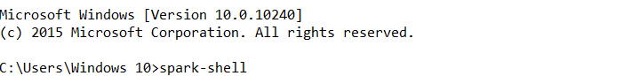

Pada Spark-shell ini terjadi error karena variabel sc tidak bisa terbaca

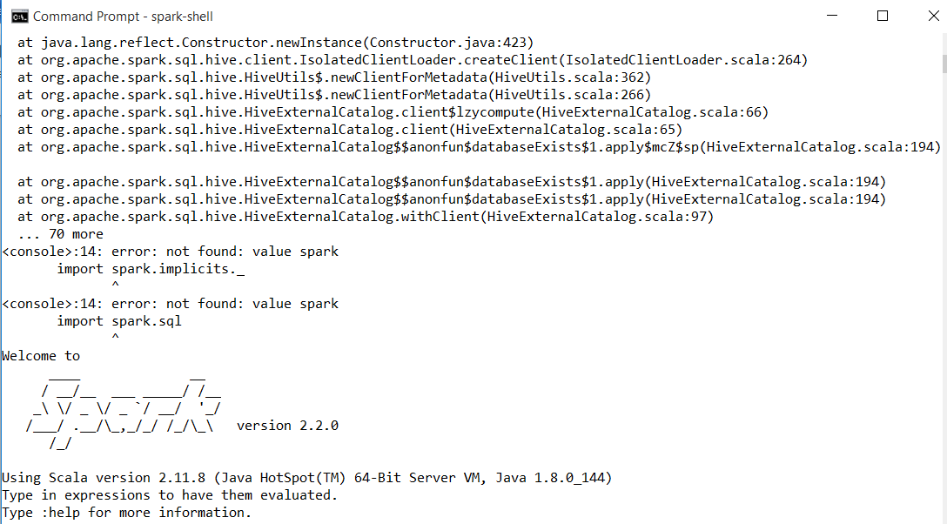

Pada perintah ini buat Dataset baru dari teks file README di direktori sumber Spark untuk mengambil file, tetapi terjadi kesalahan karena variabel sc tidak bisa terbaca

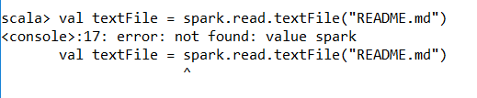

Pada perintah ini kita bisa mendapatkan nilai dari Dataset secara langsung, dengan memanggil beberapa tindakan, atau mengubah Dataset untuk mendapatkan yang baru dan mengetahui Jumlah item dalam Dataset ini atau Count ini berfungsi untuk menghitung jumlah kata. Dan juga mencari kata pertamanya tetapi terjadi error karena method textFile tidak bisa terbaca spark

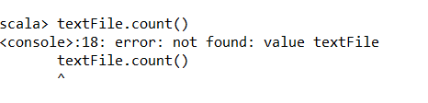 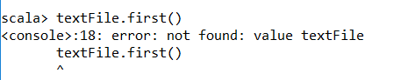

Pada perintah selanjutnya mencari kata yang bertulisan spark. tetapi terjadi error karena method textFile tidak bisa terbaca spark

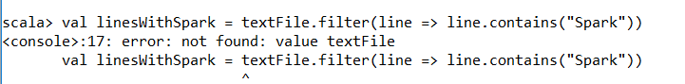

Pada perintah selanjutnya mencari jumlah kata yang bertulisan spark, tetapi terjadi error karena method textFile tidak bisa terbaca spark

